Тема 2.5.Приготовление соусов сметанных, молочных и других видов соусов
- Молочные соусы.
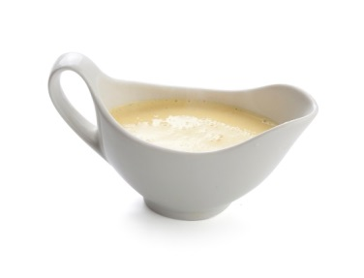
Молочные соусы относят к группе горячих соусов, приготовленных с мукой. Они готовятся на основе белой жировой пассеровки и молока с добавлением воды.
Цельное молоко или разведенное водой доводят до кипения. В посуде с толстым дном приготавливают белую жировую пассеровку. Муку пассеруют так, чтобы она не изменила своего цвета. Горячую пассеровку постепенно разводят горячим молоком при непрерывном нагревании и помешивании, варят 7—10 мин, добавляют соль, сахар. Соус размешивают, процеживают, доводят до кипения и защипывают кусочками сливочного масла, чтобы при хранении не образовалась поверхностная пленка.
Молочные соусы различаются по густоте: жидкий (для поливки овощных, крупяных и других блюд); средней густоты (для запекания (в соус добавляют сырые яичные желтки) блюд из овощей, мяса, рыбы, а также им заправляют припущенные и отварные овощи); густой (для фарширования котлет из птицы и дичи, изделий из мясной рубки, для добавления в качестве связующей основы в морковные котлеты, сырники и другие блюда).
Соус молочный с луком.
Репчатый лук мелко нарезают и пассеруют на сливочном масле, помешивая, чтобы не поджарился. Затем добавляют мясной бульон, закрывают крышкой и припускают лук, пока он не станет мягким. Приготавливают молочный соус, добавляют в него лук, перемешивают, варят 5—10 мин, вводят соль, красный молотый перец. Соус процеживают через сито, протирают лук, доводят до кипения и заправляют сливочным маслом. Готовый соус имеет нежный вкус с легким луковым привкусом и ароматом. Подают к бараньим натуральным котлетам.
Соус молочный сладкий. В жидкий молочный соус добавляют сахар и ванилин. Подают к сладким пудингам, блинчикам и запеканкам.
- Сметанные соусы.
Натуральный сметанный соус приготавливают на белой пассеровке и сметане, являющейся жидкой основой. Однако чаще приготавливают сметанный соус на белой пассеровке и жидкой основе, состоящей из сметаны и мясного или рыбного бульона в соотношении 50:50.
Соус сметанный на белом соусе.
Приготавливают белую жировую пассеровку и разводят ее горячим бульоном. Сметану доводят до кипения, соединяют с полученным белым соусом, размешивают, заправляют солью (перцем для некоторых блюд) и варят 10 мин. Соус процеживают, доводят до кипения и защипывают сливочным маслом. Подают к мясным, рыбным, овощным, творожным блюдам, используют для приготовления производных соусов.
Соус сметанный с томатом.
Пассеруют на сливочном масле томат-пюре и соединяют с соусом, размешивают, добавляют соль, молотый перец, доводят до кипения. Перед хранением защипывают сливочным маслом. Используют соус для приготовления овощных фаршированных блюд и тефтелей.
Соус сметанный с томатом и луком. Лук мелко рубят, пассеруют до готовности, затем добавляют томатное пюре и пассеруют еще 5-7 мин. Лук с томатом кладут в сметанный соус и доводят до кипения. 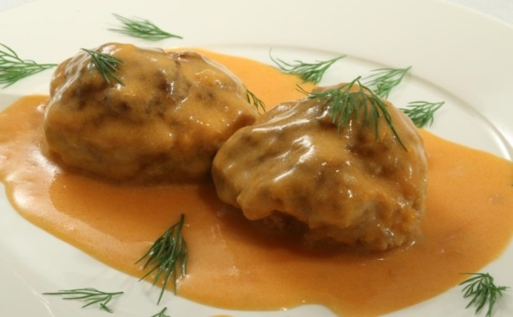

Соус сметанный с хреном. Корни хрена моют, очищают, измельчают на терке, слегка прогревают с маслом, добавляют уксус, перец горошком, лавровый лист, кипятят 3-5 мин, удаляют перец, лавровый лист, хрен вводят в сметанный соус, кипятят. Подают к отварному мясу.
- Соусы яично-масляные.
Для придания вкуса в яично-масляные соусы добавляют лимонную кислоту (1 - 2 г на 1 кг) или лимонный сок.
Соус сухарный. Сливочное масло растапливают, нагревают до удаления влаги и процеживают. В подготовленное масло вводят молотые поджаренные пшеничные сухари, соль и лимонный сок или лимонную кислоту. Этим соусом поливают отварную капусту и вареную нежирную птицу (кур, цыплят, индеек).
Соус польский. В растопленное сливочное масло добавляют сваренные вкрутую и мелко нарубленные яйца, шинкованную зелень петрушки или укропа, соль, лимонную кислоту или лимонный сок.
Подают к отварной рыбе.
Голландский соус. При изготовлении этого соуса сливочное масло эмульгирует. Поэтому, несмотря на большое содержание жира, соус не вызывает ощущения жирного и обладает нежным вкусом. Для получения эмульсии яичные желтки растирают с небольшим количеством воды, затем добавляют '/3 положенного по рецептуре масла, тщательно растирают и, непрерывно помешивая, прогревают на водяной бане 75-80 °С) до загустения, нагрев прекращают и, не переставая помешивать, вводят остальное масло. Соус заправляют солью, лимонным соком или лимонной кислотой и процеживают. Голландский соус нельзя нагревать до температуры выше 70 °С. Для уменьшения содержания жира и придания соусу большей устойчивости иногда добавляют разведенную бульоном и проваренную мучную пассеровку. Подают к блюдам из отварной спаржи, цветной капусты и нежирной рыбы (судак, сиг, стерлядь и т. п.).
Соус голландский с горчицей. В голландский основной соус добавляют готовую горчицу. Подают его к жареной рыбе осетровых пород.
Соус голландский со сливками. Сливки взбивают и, осторожно перемешивая, добавляют в готовый соус.
- Масляные смеси.
Масляные смеси используют в качестве приправы к мясным, рыбным и овощным горячим блюдам, для приготовления бутербродов. Они представляют собой размягченное сливочное масло, перемешанное с измельченными наполнителями в виде сыра, сельди, зелени и т. д. Масляная смесь должна быть охлажденной и сохранить форму нарезки.
Зелёное масло.
Сливочное масло соединяют с мелкорубленой зеленью петрушки, лимонной кислотой, перемешивают, формуют в виде батона или тонкой колбаски, охлаждают и нарезают. Подают к бифштексу, антрекоту, используют для приготовления бутербродов и других блюд.
Селёдочное масло.
Филе сельди вымачивают, пропускают через мясорубку, протирают через сито, соединяют с размягченным сливочным маслом и взбивают. Используют для бутербродов, фарширования яиц.
Масло с горчицей готовят, взбивая сливочное масло с готовой горчицей.
Масло ветчинное. Ветчину нарезают на кусочки, пропускают через мясорубку, протирают, соединяют с размягченным сливочным маслом и охлаждают. Используют для приготовления холодных блюд и бутербродов.
Масло сырное. Приготавливают путем взбивания сливочного масла с тертым сыром или рокфором. Применяют для приготовления бутербродов. В диетическом питании сырное масло готовят из неострых сортов сыра и подают как холодную закуску.
Масло розовое. Сливочное масло соединяют с томатным пюре и взбивают. Употребляют для бутербродов.
Паста желтковая. Желтки вареных яиц отделяют от белков, протирают и соединяют с размягченным сливочным маслом и солью. В пасту можно добавить взбитые сливки. Используют для бутербродов, оформления банкетных блюд и фаршированных яиц.
- Соусы на растительном масле.
К этой группе соусов относятся майонезы. Растительные масла являются важнейшим источником биологически активных непредельных жирных кислот (олеиновой, линолевой и др.). При изготовлении майонезов растительное масло сохраняет биологическую ценность, находясь в эмульгированном состоянии, хорошо усваивается. Майонез представляет собой высокодисперсную эмульсию типа «масло в воде», где дисперсной фазой является масло. Для получения майонеза яичные желтки растирают с солью, сахаром и горчицей. Затем постепенно малыми дозами добавляют растительное масло, энергично растирая смесь. Когда масло полностью проэмульгирует, добавляют уксус. При этом соус становится белым и разжижается. Содержание жира в соусе майонез достигает 77%. При ручном приготовлении майонеза жировые шарики получаются различного размера и недостаточно мелкими, поэтому эмульсия оказывается нестойкой. При изготовлении во взбивальных машинах диаметр шариков не превышает 2 мкм, и эмульсия получается более стойкой. Оптимальная температура масла 16-18 °С. При более высокой температуре расслоение эмульсии может наступить в процессе взбивания, а при более низкой эмульгирование затруднено.
При хранении майонеза в открытой посуде поверхность его высыхает, происходит дегидратация эмульгатора и разрушение эмульсии. Соус майонез используют для заправки салатов, винегретов, а также подают к холодным закускам из рыбы, мяса и птицы. Из основного соуса готовят его производные.
Майонез со сметаной. В майонез добавляют сметану.
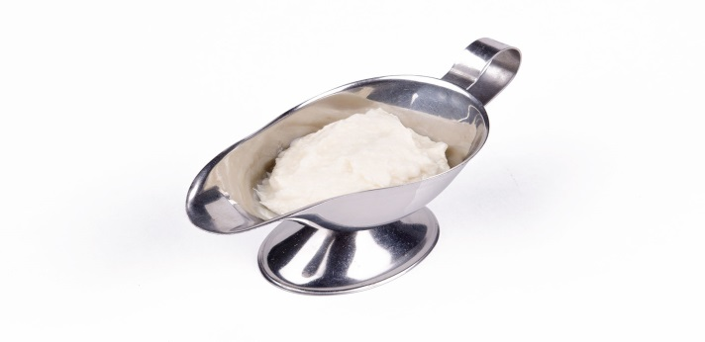
Майонез с желе. В готовое, еще незастывшее рыбное или мясное желе добавляют майонез и взбивают смесь. Этот соус готовят и другим способом: в мясном или рыбном бульоне при нагревании растворяют замоченный желатин, охлаждают и, добавляя растительное масло, взбивают до получения эмульсии. В процессе взбивания добавляют уксус или лимонную кислоту. Используют для заливных блюд.
Соус майонез с корнишонами. Мелко нарубленные и отжатые от рассола корнишоны соединяют с готовым майонезом и заправляют соусом «Южный». Подают к холодным рыбным блюдам и рыбе, жаренной во фритюре.
Майонез с зеленью. Добавляют в майонез пюре шпината, мелко рубленную зелень петрушки, укропа, ошпаренную зелень эстрагона и соус «Южный». Подают к холодным мясным и рыбным блюдам.
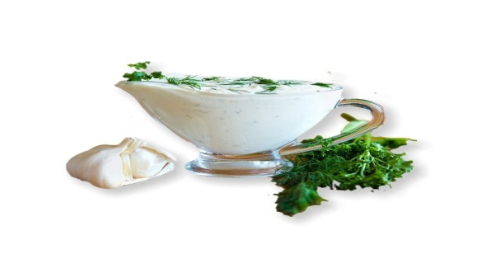
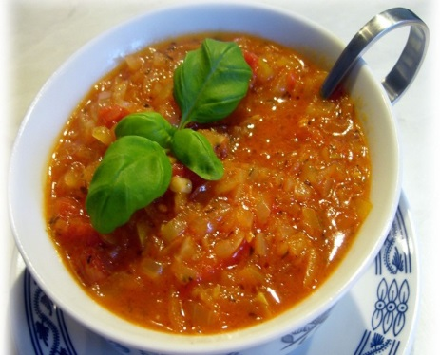
Майонез с хреном. Хрен очищают, протирают, ошпаривают и добавляют в майонез.
Соус майонез с томатом и луком. Лук мелко рубят, добавляют уксус и доводят до кипения, вводят измельченный эстрагон, дают вскипеть, смешивают с томатным пюре, вновь доводят до кипения и охлаждают. Полученную массу смешивают с майонезом и добавляют зелень петрушки. Соус подают к блюдам из горячей жареной и холодной отварной рыбы.

